Bogotá, D. C., 21 de julio de 2020

Doctor
JORGE HUMBERTO MANTILLA
Secretario General
Honorable Cámara de Representantes
Ciudad
Asunto: Radicación del Proyecto de ley Por la cual se modifica y adiciona la Ley 5ª de 1992, se crea la Comisión Legal para el adulto mayor del Congreso de la República de Colombia y se dictan otras disposiciones.

Respetado Secretario:
De conformidad con los artículos 139 y 140 de la Ley 5ª de 1992, y demás normas concordantes, presentamos a consideración de la Honorable Cámara de Representantes, el proyecto de ley, por medio del cual se modifica y adiciona la Ley 5ª de 1992, se crea la Comisión Legal para el adulto mayor del Congreso de la República de Colombia y se dictan otras disposiciones.
Lo anterior, con la finalidad se sirva ordenar a quien corresponda, dar el trámite correspondiente conforme a los términos de ley.

Cordialmente,

NIDIA MARCELA OSORIO SALGADO
Representante a la Cámara

NORA GARCIA BURGOS NADIA BLEL SCAFF
Senadora de la República Senadora de la República

MYRIAM PAREDES ESPERANZA ANDRADE
Senadora de la República Senadora de la República

ADRIANA MATIZ VARGAS SOLEDAD TAMAYO
Representante a la Cámara Senadora de la República

MARÍA CRISTINA SOTO DIELA BENAVIDEZ SOLARTE
Representante a la Cámara Representante a la Cámara

PROYECTO DE LEY NÚMERO --------------DE 2020 CÁMARA
POR LA CUAL SE MODIFICA Y ADICIONA LA LEY 5ª DE 1992, SE CREA LA COMISIÓN LEGAL PARA EL ADULTO MAYOR DEL CONGRESO DE LA REPÚBLICA DE COLOMBIA Y SE DICTAN OTRAS DISPOSICIONES.
EL CONGRESO DE COLOMBIA
DECRETA:
Artículo 1°. Objeto. La presente ley tiene por objeto fomentar la participación del Adulto mayor en el ejercicio de la labor legislativa y de control político a través de la creación de la Comisión Legal para el Adulto mayor del Congreso de la República. Esta Comisión, servirá como espacio de análisis y discusión, para que Los actores públicos de orden nacional, Ministerios, Departamentos Administrativos e Institutos, y los descentralizados territoriales y por servicios, tengan un espacio de articulación, coordinación y concertación de acciones a la Mesa Nacional de Envejecimiento Humano y Vejez, de modo que facilite el desarrollo y cumplimiento de las líneas de acción y metas de la Política Pública de envejecimiento humano y vejez.
Artículo 2°. Sustitúyase el artículo 55 de la Ley 5ª de 1992, el cual quedará así:
Artículo 55. Integración, denominación y funcionamiento. Además de las Comisiones Legales señaladas para cada una de las Cámaras con competencias diferentes a estas corresponderá integrar aplicando el sistema del cociente electoral y para el Período Constitucional, la Comisión de Derechos Humanos y Audiencias, la Comisión de Ética y Estatuto del Congresista, la Comisión de Acreditación Documental, la Comisión para la equidad de la Mujer, la Comisión Legal de Investigación Y Acusaciones, la Comisión Legal de Cuentas, la Comisión Legal para la Protección de los Derechos de las Comunidades Negras o Población Afrocolombiana y la Comisión para el Adulto mayor.
Artículo 3°. Adiciónese a la Sección Segunda del Capítulo IV, del Título II de Ley 5ª de 1992, un subtítulo “Comisión legal para el adulto mayor con unos artículos nuevos del siguiente tenor.
Artículo 61 M. Objeto de la Comisión Legal del Adulto mayor. Esta Comisión tiene por objeto fomentar y promover las acciones necesarias para consolidar una política nacional de envejecimiento y vejez que permita la promoción, protección y defensa de los derechos materiales e inmateriales del Adulto mayor en nuestra sociedad, propendiendo por la eliminación de cualquier situación de desigualdad y discriminación que se presente en el ejercicio de la ciudadanía por parte de los Adultos mayores, mejoramiento de condiciones en lo referente a temas como: Inclusión social, equidad de género, Autodeterminación, alimentación, calidad y vida digna, económica, física, social, cultural y atención integral básica, y Promoción del buen trato y prevención del maltrato.
Artículo 61 N. Composición. La Comisión Legal del Adulto mayor tendrá carácter interparlamentario, estará integrada por dieciocho (18) congresistas, de los cuales nueve (9) por la Cámara de Representantes, y nueve (9) por el Senado de la República, quienes sesionarán conjuntamente, previa convocatoria de la Mesa Directiva.
Parágrafo 1°. En el caso de que no se presenten postulaciones por parte de los Congresistas varones, estos cupos serán ocupados por Congresistas que no superen los 60 años.
Parágrafo 2°. Los miembros de esta Comisión deberán ser designados dentro de los 15 días siguientes al inicio de cada legislatura ordinaria.
Artículo 61 Ñ. Funciones. La Comisión del Adulto mayor tendrá las siguientes funciones:
1. Elaborar propuestas legislativas que garanticen la calidad de vida y la realización de los derechos humanos, civiles, políticos, económicos, sociales y culturales de los Adultos mayores, con el acompañamiento de organizaciones, centros de investigación, e instituciones de educación superior que promuevan los derechos de los Adultos mayores, a través de sus programas académicos.
2. Ejercer el control político a los diversos entes del Estado en relación con la formulación y desarrollo de planes, programas, proyectos y políticas públicas que desarrollen la implementación de una ruta de atención inmediata del maltrato de personas adultas mayores, y las demás dirigidas al reconocimiento, promoción, realización, ampliación, protección de los derechos civiles, políticos, económicos, sociales y culturales de los Adultos mayores y el cumplimiento por parte del Estado de los tratados, convenios, protocolos y recomendaciones de organismos internacionales.
3. Promover la participación de los Adultos mayores en los cargos de elección popular y en las instancias de dirección y decisión dentro de las diferentes Ramas del Poder Público, órganos de la estructura del Estado, partidos y movimientos políticos.
4. Ser interlocutores de las organizaciones de adultos mayores, ante los órganos de la estructura del Estado, para canalizar sus demandas, conocer sus expectativas y tramitar las soluciones pertinentes a la realización de los derechos de los Adultos mayores.
5. Hacer seguimiento a los procesos de verdad, justicia, reparación integral y no repetición, para que los delitos cometidos contra los Adultos mayores en el marco del conflicto armado interno no queden en la impunidad.
6. Hacer seguimiento sobre los resultados de los procesos de investigación y/o sanción existente en los distintos entes de control, relacionados con las violaciones de los derechos civiles, políticos, económicos, sociales, culturales y a la integridad física y sexual de los Adultos mayores.
7. Coadyuvar al gobierno nacional en todas las acciones necesarias que garanticen la articulación y el desarrollo de planes que busquen la protección de los adultos mayores en temas como: SALUD, NUTRICIÓN, CULTURA, DEPORTE, RECREACIÓN, EDUCACIÓN, VIVIENDA, VIOLENCIA INTRAFAMILIAR, DESPLAZAMIENTO FORZADO, INCLUSIÓN, ACCESIBILIDAD, AUTONOMÍA
8. Promover y celebrar audiencias públicas, foros, seminarios, simposios, encuentros, mesas de trabajo, conversatorios y campañas de difusión sobre proyectos de ley, de Acto legislativo, normativa reglamentaria y planes o programas que incluyan a los adultos mayores.
9. Tramitar ante las Comisiones Constitucionales las observaciones, adiciones y modificaciones que por escrito hagan llegar a la Comisión para el adulto mayor, los ciudadanos con respecto a proyectos de ley o de actos legislativos alusivos a los derechos humanos, civiles, políticos, económicos, sociales y culturales de los adultos mayores
10. Promover iniciativas y acciones que contribuyan a la promoción y reconocimiento del trabajo y los aportes que hacen los Adultos mayores a la economía, la cultura y la política en el país.
11. Promover en el sector público y en el privado acciones que favorezcan la equidad para los Adultos mayores en el ámbito de la salud, cultural, y social,
12. lograr el reconocimiento público a todas las personas naturales o jurídicas que realicen experiencias positivas de cuidados a las personas adultas mayores de Colombia.
13. Presentar informes anuales a las Plenarias de las Cámaras y a la sociedad civil al término de cada legislatura, sobre el desarrollo de su misión institucional.
14. Solicitar el acompañamiento interinstitucional de organismos nacionales e internacionales, entidades públicas o privadas, para el desarrollo de su misión institucional, desarrollar proyectos de investigación, de promoción, defensa y divulgación de los derechos civiles, políticos, económicos, sociales y culturales de los Adultos mayores.
15. Promover, a nivel nacional, la creación de programas de alimentación para el adulto mayor, (PAPAM), Programa de alimentación para el Adulto mayor. Que sean replicados en los entes territoriales, para evitar la desnutrición de esta población, perteneciente a los niveles 1, 2,3 del SISBEN.
16. Sentar los mecanismos que permitan facilitar procesos de envejecimiento humano y vejez acordes con las necesidades de mujeres, hombres y población LGBTI adulta mayor, en el marco de los derechos humanos.
17. Todas las demás funciones que determine la ley 1251 de 2008, normas que la modifiquen, y la C.P.
18. Gestionar procesos que impliquen, difusión, movilización social, implementación, monitoreo y evaluación a nivel nacional y territorial de las autoridades tanto nacionales como territoriales, para gestionar, monitorear y evaluar los programas y políticas de envejecimiento desde referentes como la familia, la sociedad civil, la Administración pública, las organizaciones académicas, y los organismos públicos y privados de cooperación técnica.
Artículo 61 O. Sesiones. La Comisión Legal del Adulto mayor se reunirá por convocatoria de su Mesa Directiva, como mínimo una vez al mes o cuando lo considere necesario. Las decisiones de la Comisión serán adoptadas por mayoría simple.
Artículo 4°. Atribuciones. La Comisión Legal del Adulto mayor tendrá las siguientes atribuciones:
1. Elegir la Mesa Directiva de la Comisión Legal del Adulto mayor.
2. Dictar su propio reglamento para el desarrollo de su objeto institucional.
3. Verificar el cumplimiento de las leyes relacionadas con el Adulto mayor y la equidad para el Adulto mayor en los entes territoriales, organismos descentralizados y demás instituciones públicas o privadas.
4. Hacer control y seguimiento a la implementación efectiva de las políticas públicas relacionadas con la equidad para el Adulto mayor y de todas aquellas que afectan su condición.
5. Velar porque durante los procesos de negociación y de paz se dé cumplimiento a la PROTECCION ESPECIAL de que goza la población de adultos mayores
6. Proponer y velar para que en el proceso de discusión y aprobación del Plan Nacional de Desarrollo y del Presupuesto General de la Nación, se incluyan programas, proyectos y acciones que hagan efectiva la realización de los derechos civiles, políticos, económicos, sociales y culturales de los Adultos mayores.
7. Evaluar y realizar el control político a los entes responsables respecto de los informes de rendición de cuentas que el Gobierno colombiano debe entregar al Sistema Internacional y al Sistema Interamericano de Derechos Humanos sobre los derechos civiles, políticos, económicos, sociales y culturales de los Adultos mayores.
8. Conferir menciones honoríficas y reconocimientos a la labor desarrollada por organizaciones sociales y/o personalidades a favor de la defensa, promoción y realización de los derechos civiles, políticos, económicos, sociales y culturales de los Adultos mayores.
9. Establecer alianzas estratégicas con organismos nacionales e internacionales, entidades de derecho público y/o privado y ONG que defiendan los derechos civiles, políticos, económicos, sociales y culturales de los Adultos mayores.
Artículo 5°. Mesa Directiva. La Mesa Directiva de la Comisión Legal del Adulto mayor estará conformada por una Presidencia y una Vicepresidencia elegidas por mayoría simple, al inicio de cada legislatura.
Artículo 6°. Adiciónese el artículo 382 de la Ley 5ª de 1992, con el numeral 3.15., del siguiente tenor:
3.15 Comisión Legal del Adulto mayor
número de cargos | nombre del cargo | grado
2 | Profesionales universitarios. | 06
Artículo 7. Adiciónese el artículo 369 de la Ley 5ª de 1992, con el numeral 2.6.15 así:
2.6.15 Comisión Legal del Adulto mayor
1. Coordinador(a) de la Comisión, grado 12
1 Secretario(a) ejecutivo grado 05
Parágrafo. El coordinador de la comisión legal para el adulto mayor, será un funcionario de elección, de los referidos en el art. 384. Para desempeñar el cargo de coordinador(a) de la Comisión del Adulto mayor, se requiere acreditar título de profesional en derecho, ciencia política, ciencias sociales y/o carreras afines, posgrado en áreas relacionadas y tres (3) años de experiencia profesional.
Artículo 8. Funciones del (la) Coordinador(a) de la Comisión del Adulto mayor. El (la) Coordinador (a) de la Comisión del Adulto mayor tendrá las siguientes funciones:
1. Realizar y coordinar la labor administrativa de la Comisión.
2. Contribuir en la ejecución de las funciones de la Comisión.
3. Elaborar el Orden del Día de cada sesión, en coordinación con la Mesa Directiva de la Comisión.
4. Mantener informados a las integrantes de la Comisión sobre el curso de los temas tratados en las sesiones, así como hacer seguimiento al desarrollo de los mismos.
5. Llamar a lista a las sesiones, verificar el quórum y ejercer como Secretario ah hoc en las sesiones de la Comisión.
6. Establecer un vínculo constante con la comunidad académica y organismos nacionales e internacionales para facilitar el análisis de los temas tratados por la Comisión.
7. Las demás que le sean asignadas, por las leyes y normas reglamentarias posteriores de acuerdo con la naturaleza de su cargo.
Artículo 9. De los judicantes y practicantes. La Comisión del Adulto mayor podrá tener en su planta pasantes y judicantes acogiendo las disposiciones y convenios que para tal efecto ha establecido el Congreso de la República con las distintas Instituciones de Educación Superior.
Artículo 10. Costo Fiscal. Las Mesas Directivas de Senado y Cámara incluirán en el Presupuesto Anual de Gastos del Congreso de la República, que hace parte de la Ley de Presupuesto General de la Nación para cada vigencia fiscal, las partidas correspondientes al pago de la planta de personal conforme con lo estipulado en la presente ley.
Los gastos generales necesarios para la implementación y funcionamiento de la Comisión Legal del Adulto mayor, serán asumidos con cargo a las disponibilidades presupuestales que para cada vigencia se le asigne a la respectiva Corporación.
Artículo 11. Vigencia. La presente ley rige a partir de su promulgación, adiciona la ley 5/92, y deroga todas las disposiciones que le sean contrarias.

NIDIA MARCELA OSORIO SALGADO
Representante a la Cámara

NORA GARCIA BURGOS NADIA BLEL SCAFF
Senadora de la República Senadora de la República

MYRIAM PAREDES ESPERANZA ANDRADE
Senadora de la República Senadora de la República

ADRIANA MATIZ VARGAS SOLEDAD TAMAYO Representante a la Cámara Senadora de la República

MARÍA CRISTINA SOTO DIELA BENAVIDEZ SOLARTE
Representante a la Cámara Representante a la Cámara

EXPOSICIÓN DE MOTIVOS

Objeto.
La propuesta normativa busca adicionar al reglamento interno del Congreso, una célula de apoyo en el seno de la corporación para lograr una mayor y mejor protección de los Adultos mayores a través de la labor legislativa, Este proyecto tiene por objeto, crear la Comisión legal para el adulto mayor, que pretende: fomentar y promover las acciones necesarias para consolidar una política nacional de envejecimiento y vejez que permita la promoción, protección y defensa de los derechos materiales e inmateriales del Adulto mayor en nuestra sociedad, propendiendo por la eliminación de cualquier situación de desigualdad y discriminación que se presente en el ejercicio de la ciudadanía por parte de los Adultos mayores, y mejoramiento de condiciones en lo referente a temas como: Inclusión social, equidad de género, Autodeterminación, calidad y vida digna, económica, física, social, cultural y atención integral básica.

FUNDAMENTO CONSTITUCIONAL Y LEGAL
El artículo 46 de la C.P. de Colombia, señala que: “El Estado, la sociedad y la familia concurrirán para la protección y la asistencia de las personas de la tercera edad y promoverán su integración a la vida activa y comunitaria.
El Estado les garantizará los servicios de la seguridad social integral y el subsidio alimentario en caso de indigencia.
El artículo 46 Constitucional crea una obligación al Estado, a la sociedad y a la familia, consistente en la protección y asistencia de las personas de la tercera edad, a través de la promoción de su “integración a la vida activa y comunitaria”. Por lo tanto, las autoridades tienen el deber de realizar acciones positivas en beneficio de este grupo poblacional, a través del incentivo del respeto de sus derechos y la asistencia para que vivan en condiciones dignas, teniendo una especial consideración en razón de su avanzada edad.
En la sentencia C-177/16 La Corte Constitucional, reitera la especial protección constitucional de las personas de la tercera edad, así:
“ANCIANOS, ADULTOS MAYORES Y PERSONAS DE LA TERCERA EDAD-Concepto

Se evidencia que el término “ancianos” sí tiene un significado jurídico en la jurisprudencia constitucional colombiana, y está ligado a aquellas personas que por su avanzada edad o por estar en el último periodo de la vida, han perdido algunas de sus facultades y ameritan por ello una especial protección constitucional. En ese sentido, en general, los conceptos de “adulto mayor”, de la “tercera edad” o “ancianos”, pueden ser usados indistintamente para hacer referencia a la vejez como un fenómeno preponderantemente natural que trae implicaciones constitucionales. Pero en algunas circunstancias, como sucede con la valoración de la inminencia de un daño por el paso del tiempo, la Corte ha considerado que la ancianidad, por tratarse de una avanzada edad, que supera el estándar de los criterios de adulto mayor, requiere de una protección inmediata a través de la acción de tutela. En general, no es posible determinar un criterio específico para establecer el momento o la circunstancia que permita calificar a una persona con la palabra “anciano”. Pero tampoco es posible adjudicarle un valor peyorativo o discriminatorio, sino que al parecer, la expresión “ancianos” se refiere a un concepto sociológico, más propio del lenguaje común y en general referente a una persona que por su avanzada

edad ha visto disminuidas algunas de sus capacidades, por lo que en consecuencia requiere de la protección y el apoyo de la sociedad y del Estado, en el marco del máximo respeto a su dignidad humana”.

La normativa concordante, que ha desarrollado ese artículo 46 constitucional, se destaca la siguiente, y da una idea de la importancia de las funciones señaladas en los numerales 3 y 4, del artículo 3° de este proyecto.
- Ley 238 de 1995
Adiciona al artículo 279 de la Ley 100 de 1993, con el siguiente parágrafo:
"Parágrafo 4. Las excepciones consagradas en el presente artículo no implican negación de los beneficios y derechos determinados en los artículos 14 y 142 de esta ley para los pensionados de los sectores aquí contemplados".
- Ley 271 de 1996
Establece el Día Nacional de las Personas de la Tercera Edad y del Pensionado, el cual se celebrará el último domingo del mes de agosto de cada año.
- Ley 300 de 1996; Ley general de turismo, Art. 35
El Gobierno Nacional reglamentará los programas de servicios y descuentos especiales en materia de turismo para las personas contempladas en el presente artículo siempre y cuando pertenezcan a los estratos 1 y 2 y en especial a los carnetizados de los niveles I y II del Sisbén.
El Gobierno Nacional promoverá la suscripción de acuerdos con los prestadores de servicios turísticos y con las Cajas de Compensación Familiar, por medio de los cuales se determinen precios y condiciones adecuadas, así como paquetes que hagan posible el cumplimiento de los objetivos del presente artículo, en beneficio de esta población.
- Ley 311 de 1996; crea el Registro nacional de protección familiar.
ARTÍCULO 6o. EFECTOS DEL REGISTRO. <Inciso 1o. CONDICIONALMENTE EXEQUIBLE> Al tomar posesión de un cargo como servidor público en todas las entidades del Estado o para laborar al servicio de cualquier persona o entidad de carácter privado será indispensable declarar bajo la gravedad del juramento, no tener conocimiento de procesos pendientes de carácter alimentario o que cumplirán con sus obligaciones de familia.
- Ley 319 de 1996; aprueba el Protocolo Adicional a la Convención Americana sobre Derechos Humanos en Materia de Derechos Económicos, Sociales y Culturales "Protocolo de San Salvador", suscrito en San Salvador el 17 de noviembre de 1988. Art. 17
ARTICULO 17. PROTECCIÓN DE LOS ANCIANOS. Toda persona tiene derecho a protección especial durante su ancianidad. En tal cometido, los Estados Partes se comprometen a adoptar de manera progresiva las medidas necesarias a fin de llevar este derecho a la práctica y en particular a:
a) Proporcionar instalaciones adecuadas, así como alimentación y atención médica especializada a las personas de edad avanzada que carezcan de ella y no se encuentren en condiciones de proporcionársela por sí mismas;
b) Ejecutar programas laborales específicos destinados a conceder a los ancianos la posibilidad de realizar una actividad productiva adecuada a sus capacidades respetando su vocación o deseos;
c) Estimular la formación de organizaciones sociales destinadas a mejorar la calidad de vida de los ancianos.
- Ley 445 de 1998
Por la cual se establecen unos incrementos especiales a las mesadas y se dictan otras disposiciones.
- Ley 516 de 1999
Por medio de la cual se aprueba el "Código Iberoamericano de Seguridad Social",
- Ley 700 de 2001
Por medio de la cual se dictan medidas tendientes a mejorar las condiciones de vida de los pensionados y se dictan otras disposiciones.
- Ley 717 de 2001
Por la cual se establecen términos para el reconocimiento de las pensiones de sobrevivientes y se dictan otras disposiciones.
- Ley 931 de 2004
Por la cual se dictan normas sobre el derecho al trabajo en condiciones de igualdad en razón de la edad.
- Ley 952 de 2005
El artículo 2o de la Ley 700 de 2001 quedará así:
Artículo 2o. A partir de la vigencia de la presente ley se crea la obligación, para todos los operadores públicos y privados del sistema general de pensiones, que tengan a su cargo el giro y pago de las mesadas pensionales, de consignar la mesada correspondiente a cada pensionado en cuentas individuales, en la entidad financiera que el beneficiario elija y que tenga sucursal o agencia en la localidad donde se efectúa regularmente el pago y en el cual tenga su cuenta corriente o de ahorros, si este así lo decide.
Para que proceda la consignación de las mesadas pensionales, en cuentas de ahorro o corriente, las Entidades de Previsión Social deberán realizar previamente un convenio con la respectiva entidad financiera, especificando que dichas cuentas solo podrán debitarse por su titular mediante presentación personal o autorización especial. No podrán admitirse autorizaciones de carácter general o que la administración de la cuenta se confíe a un apoderado o representante.
PARÁGRAFO 1o. Las consignaciones a que hace referencia esta ley, solo procederán en entidades vigiladas por la Superintendencia Bancaria o en Cooperativas de Ahorro y Crédito o las Multiactivas integrales con secciones de ahorro y crédito vigiladas por la Superintendencia de la Economía Solidaria.
- Ley 1091 de 2006
Por medio de la cual se reconoce al colombiano y Colombiana de Oro.
Se entenderá como Colombiano de Oro, aquel colombiano mayor de 65 años, residente en el País y debidamente acreditado.

- Ley 1171 de 2007
Por medio de la cual se establecen unos beneficios a las personas adultas mayores.
- Ley 1204 de 2008
Por la cual se modifican algunos artículos de la Ley 44 de 1980 y se impone una sanción por su incumplimiento. Para simplificar el trámite de las sustituciones pensionales.
Ley 1251 de 2008
Por la cual se dictan normas tendientes a procurar la protección, promoción y defensa de los derechos de los adultos mayores.
- Ley 1276 de 2009
A través de la cual se modifica la Ley 687 del 15 de agosto de 2001 y se establecen nuevos criterios de atención integral del adulto mayor en los centros vida.
- Ley 1315 de 2009
Por medio de la cual se establecen las condiciones mínimas que dignifiquen la estadía de los adultos mayores en los centros de protección, centros de día e instituciones de atención.
- Ley 1655 de 2013

El literal f) del artículo 7o de la Ley 1276 de 2009, quedará así:
f) Gerontólogo. Profesional de la salud, titulado de instituciones de Educación Superior debidamente acreditadas para esta área específica del conocimiento, que interviene en el proceso de envejecimiento y vejez del ser humano como individuo y como colectividad, desde una perspectiva integral, con el objetivo de humanizar y dignificar la calidad de vida de la población adulta mayor.
19) Ley 1850 de 2017
Por medio de la cual se establecen medidas de protección al adulto mayor en Colombia, se modifican las Leyes 1251 de 2008, 1315 de 2009, 599 de 2000 y 1276 de 2009, se penaliza el maltrato intrafamiliar por abandono y se dictan otras disposiciones.
2. IMPACTO FISCAL
La presente iniciativa impacta de manera directa los gastos de funcionamiento del Senado de la República y la Cámara de Representantes de modo proporcional, para cubrir con la planta de personal de la Comisión Legal para el Adulto Mayor, correspondientes a los siguientes cargos:
Coordinador(a) de la Comisión, grado 12
1 Secretario(a) ejecutivo grado 05
El personal requerido para el cumplimiento de la Comisión se fijó a criterio de racionalidad del gasto público y se constituye en el mínimo requerido para el buen funcionamiento de la comisión.
Atendiendo la autonomía financiera y administrativa que corresponde a cada cámara por mandato de la ley, los recursos requeridos para el funcionamiento de la Comisión Legal para el Adulto mayor serán incluidos anualmente en el presupuesto de funcionamiento de ambas Cámaras, previa a su discusión y aprobación.
No obstante, existen diferentes pronunciamientos de la Corte Constitucional, como lo es la Sentencia C-911 de 2007, en la cual detallo que el impacto fiscal de las normas no puede convertirse en óbice, para que las corporaciones públicas ejerzan su función legislativa y normativa, al tenor la corporación expreso
En la realidad, aceptar que las condiciones establecidas en el art. 7° de la Ley 819 de 2003 constituyen un requisito de trámite que le incumbe cumplir única y exclusivamente al Congreso reduce desproporcionadamente la capacidad de iniciativa legislativa que reside en el Congreso de la República, con lo cual se vulnera el principio de separación de las Ramas del Poder Público, en la medida en que se lesiona seriamente la autonomía del Legislativo.

Precisamente, los obstáculos casi insuperables que se generarían para la actividad legislativa del Congreso de la República conducirían a concederle una forma de poder de veto al Ministro de Hacienda sobre las iniciativas de ley en el Parlamento
Es decir, el mencionado artículo debe interpretarse en el sentido de que su fin es obtener que las leyes que se dicten tengan en cuenta las realidades macroeconómicas, pero sin crear barreras insalvables en el ejercicio de la función legislativa ni crear un poder de veto legislativo en cabeza del Ministro de Hacienda.
Es importante resaltar que los cambios recientes en las condiciones sanitarias emergentes han impactado negativamente las rentas de la Nación y han llevado a un nuevo escenario fiscal en el cual el Gobierno debe velar por el equilibrio de las finanzas públicas dada la restricción fiscal por la que atraviesa el país, atendiendo los principios de austeridad, sumado a la necesidad de velar por el funcionamiento adecuado de los programas en materia normativa de protección de la población del Adulto Mayor .

Justificación.
En 2015, la cifra de personas mayores de 60 años representó el 11 % de la población colombiana, es decir 5,2 millones de personas; para el año 2020 se estima que ese porcentaje aumente al 12,5 %, que equivaldría a 6,5 millones de personas; y para el 2050 se proyecta en un 23 %, es decir, 14,1 millones de adultos mayores
Como puede observarse, esa especial protección constitucional para la tercera edad, debe ser objeto de mayores garantías que permitan el goce y disfrute de sus derechos fundamentales. Tratándose de personas en estado de debilidad, sujetos de especial protección por parte del Estado como es el caso de los niños, los discapacitados y los adultos mayores (C.P. arts. 13, 46 y 47) la protección al derecho fundamental a la salud se provee de manera reforzada, en virtud del principio de igualdad y la vulnerabilidad de los sujetos enunciados. Así, la omisión de las entidades prestadoras del servicio de salud, la falta de atención médica o la imposición de barreras formales para acceder a las prestaciones hospitalarias que se encuentren dentro del POS que impliquen grave riesgo para la vida de personas en situación evidente de indefensión (como la falta de capacidad económica, graves padecimientos en enfermedad catastrófica o se trate de discapacitados, niños y adultos mayores) son circunstancias que han de ser consideradas para decidir sobre la concesión del correspondiente amparo. Por lo tanto, obligan al juez constitucional a no limitarse por barreras formales en un caso determinado, por el contrario, en aras de la justicia material su función constitucional es proteger los derechos fundamentales.

"En tiempos pasados la sociedad fue generosa con el anciano. Lo hizo gobernante, juez, pontífice y consejero; lo ofrendó con privilegios y lo hizo merecedor de respeto y veneración. Por aquel entonces los promedios de vida eran muy bajos y el hombre longevo era algo excepcional. Pero más tarde, con el surgimiento de la familia nuclear y la crisis de la familia extensa y patriarcal, en la cual los hombres y mujeres de edad desempeñaban roles importantes, el viejo pierde su lugar, pues se limitan las obligaciones de sus parientes y la sociedad se vuelve esquiva con él. Es así como crean alrededor de la vejez una serie de mitos y tabúes adversos que la asocian con la enfermedad, la inutilidad, la impotencia sexual o el aislamiento; en fin un cúmulo de versiones que le hacen aparecer como una edad estéril y dolorosa, alejada de cualquier clase de placer y satisfacción. Esta situación íntimamente vinculada a problemas de orden económico y socio-cultural, origina una condición de inseguridad para el anciano, que hace cada vez más difícil su convivencia con la familia, porque sus hijos han dejado de ser un apoyo para él.

"Sin embargo, nunca la tercera edad fue tan importante como lo es hoy, por el número de sus individuos y sus posibilidades. En los últimos 140 años, el promedio de vida humana ha aumentado 40 años gracias al desarrollo de la ciencia, y el número de personas mayores de 65 años ha crecido porcentualmente con respecto al resto de la población. A comienzo del siglo pasado sólo el 1% de los habitantes eran sexagenarios; al empezar este siglo, los ancianos eran el 4% y hoy son el 20%. Así en la actualidad más de 1000 millones de personas mayores de esta edad habitan nuestro planeta. Este incremento de la tercera edad ha sacudido a la humanidad entera dando lugar a fenómenos de carácter económico, familiar, social y científico, del que, entre otras cosas se han desprendido disciplinas como la geriatría, la gerontología, y el humanismo de la vejez.

En Colombia se calcula que en 1990 había 2'016.334 personas mayores de 60 años (6.1%), de las cuales 592.402, más de la cuarta parte de esta población, no cuentan con recursos necesarios para subsistir. Además, se sabe que la mayoría de los individuos pertenecientes a la tercera edad sufren de algún tipo de abandono social y muy pocos viejos tienen acceso a la seguridad social. La cifra no alcanza siquiera al 1% en todo el territorio nacional.

Para la Nación es delicada la situación. Cada día se incrementa el número y porcentaje de personas que llegan a esta tercera edad en condiciones de mala salud, bajos ingresos, malas pensiones cuando las hay, mínimas capacitación porque su educación fue baja y en alta porción de mujeres que se dedicaron en su época a labores domésticas no remuneradas y por tanto llegan a esta etapa desprovista de los medios requeridos para sobrevivir.

Si se ha de cumplir el paso demográfico, se impone entonces la necesidad de cambiar la idea que se tiene de la vejez y se hace prioritario reeducar a la sociedad para que ésta pueda asumir con responsabilidad aquella realidad que se avecina, Luego, en esta Constitución social y humanista por excelencia, la tercera edad debe gozar de las garantías que le proporcionen una vida digna. Por esto, el articulado propone que el Estado, la familia y la sociedad protejan y asistan al anciano, y aseguren el respeto de los asociados, le integren a la vida comunitaria y le otorguen los servicios de la seguridad social integral y ayuda alimentaria en caso de indigencia".
La ancianidad, la cual definimos como "El último período de la vida de un hombre" era en esas civilizaciones, presea de sabiduría en el manejo de la justicia y del Estado. Los antiguos consideraban que si bien la ancianidad es fuente de sabiduría, no ocurre lo mismo en cuanto a la virilidad como factor determinante en el triunfo en las actividades olímpicas y en la guerra; he ahí la razón por la cual, a excepción de Zeus -hijo de Cronos- griego, o el Saturno romano quienes tienen una avanzada edad, todos los demás dioses de estas mitologías ostentan la cualidad de la juventud y NUNCA ENVEJECEN, pues consideran dichas culturas que la vejez, y así lo es en la realidad, constituyen una limitante progresiva de la actividad humana.

Pero la disminución de la capacidad física y mental va aparejada con el respeto a la dignidad del anciano. Han ingresado a la inmortalidad las ancianidades de Epiménedes, Sófocles, Ticiano, Leonardo Da Vinci, Humboldt, Russell, De Gaulle, Borges, o los ancianos desconocidos del friso del Partenón, magistralmente descritos por Rodó en "Motivos de Proteo". En esta misma obra se recuerda:

"La antigüedad imaginó hijas de la Justicia a las Horas: mito de sentido profundo". Este proyecto busca que nuestra representatividad como Congreso pueda superar uno de desafíos de la democracia, identificados por Przeworki, hacer sentir a la gente que su participación política es efectiva.
Adicionalmente, el crecimiento porcentual de la población de Adultos mayores, se evidencia en el estudio “Envejecimiento demográfico. Colombia 1951-2020 dinámica demográfica y estructuras poblacionales, del Ministerio de salud y protección social, (2013), cuando afirma:
En Colombia para el año 2013, la población mayor (60 y más años de edad) es de 4.962.491(10.53% del total de la población). De esta población 2.264.214 son hombres y 2.698.277 son mujeres lo que significa que en la vejez hay una proporción de mujeres significativamente mayor a los hombres. (DANE, Proyecciones de Población 2005-2020). En el contexto del proceso de transición demográfica, el envejecimiento de la población del país tiene la siguiente dinámica: la población de 60 años o más tiene tasas de crecimiento superiores al crecimiento de la población total, entre 1985 y el año 2013, la población total de 60 años o más pasó de 2.143.109 a 3.815.453 en el 2005 y para el 2010 se proyectó en 4.473.447 de personas mayores, con un ritmo de crecimiento del 3.18% promedio anual en ese periodo. Para el 2015 se proyecta un crecimiento de la población mayor en un 3.51% y del 3.76% para el 2020. El índice de envejecimiento definido como el peso de la población mayor de edad con respecto a la población infantil y adolescente se triplicó en las últimas décadas. De 10 pasó a 34 (personas mayores por cada 100 personas menores de 15 años) entre 1964 y el año 2010, y de acuerdo con la tendencia observada, mantendrá aumentos sostenidos en un futuros próximos. Los aumentos tanto del volumen como del peso relativo de la población mayor han sido evidentes en los últimos años. Esto se evidencia al comparar, por ejemplo, la población con 60 años y más del año 1985 con la de 2005, que pasó de 2.1 millones a 3.8 millones de personas respectivamente, lo cual equivale a un aumento del 78% de esta población.
Paralelamente, los volúmenes diferenciales de las poblaciones más jóvenes y mayores de edad se reflejan en el índice de envejecimiento. Desde que se registró la transición demográfica en el país (1951) hasta años recientes (2020), el índice de envejecimiento se ha cuadriplicado, al pasar de 12 a 49 personas de 60 años o más por cada 100 menores de 15 años”.

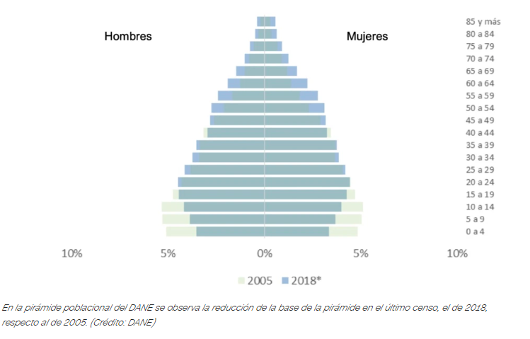

El DANE estableció que en el país hay más ancianos que niños de primera infancia: en 2018, el 9,1 de los colombianos eran mayores de 65 años; y solo el 8,4% de los colombianos eran niños entre los 0 y 5 años; mientras que los departamentos con mayor tasa de población mayor de 65 años se encuentran en el Eje Cafetero. Risaralda, Caldas y Quindío.

Bajo este contexto, es necesario tener en cuenta los bajos niveles de contribuciones pensionales en Colombia, como se evidencia en las siguientes gráficas, es probable que la cobertura pensional continúe siendo baja en el futuro y, por lo tanto, seguirá suponiendo uno de los desafíos más importantes en términos de políticas económicas y sociales. Una gran parte de las personas mayores tendrán que recurrir a otras fuentes de ingresos diferentes a las pensiones contributivas, como los ingresos provenientes del trabajo, las transferencias, las pensiones sociales y el apoyo familiar, entre los que ofrece el Gobierno como es el Programa de Protección Social al Adulto Mayor-PPSAM, que tiene como objetivo fundamental proteger al adulto mayor que se encuentra en estado de indigencia o de extrema pobreza, y luchar contra el riesgo económico de la imposibilidad de generar ingresos y contra el riesgo derivado de la exclusión social.
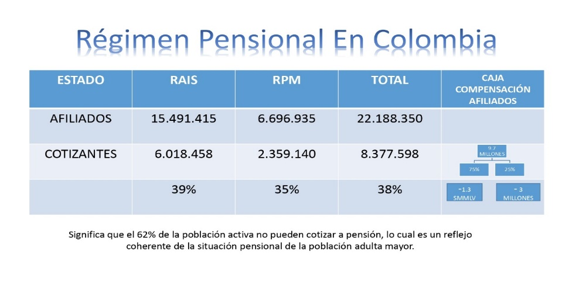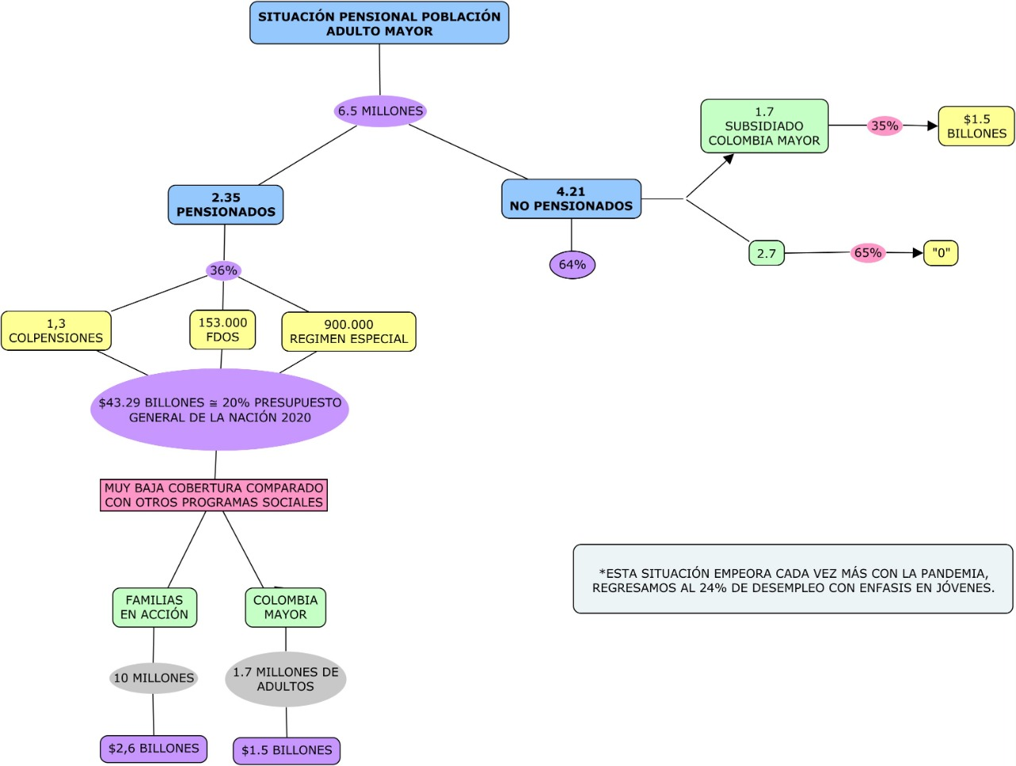
Por otra parte es importante conocer la función que tiene el (IREEL); el 31 de agosto de 2018 la academia lanzo una nueva propuesta en el Instituto Rosarista para el estudio del envejecimiento y la longevidad (IREEL), es la materialización del trabajo constante que desde la escuela de medicina y ciencias de la salud de la universidad del rosario se ha venido realizando en asocio con el NEW ENGLAND CENTENARIAN STUDY de la universidad de Boston.
el objetivo de este instituto es crear un centro de estudio e investigación interdisciplinar en torno al cuidado de la salud y el bienestar del adulto mayor en Colombia.

LA COMISION LEGAL PARA AMERICA LATINA Y EL CARIBE (CEPAL)

El estudio realizado en la legislación a favor de las personas mayores en américa latina y el caribe, determinaron unas variables muy representativas en cuanto a los derechos del adulto Mayor en materia de sus derechos humanos. El Protocolo Additional en materia de Derechos Económicos, Sociales y Culturales (Protocolo de San Salvador, 1999) es el único instrumento internacional vinculante que estipula derechos para las personas mayores.
En su análisis comparado se permitió observar que las legislaciones vigente sobre los 21 países de América Latina y el Caribe se encontraron leyes específicas que estipulan derechos fundamentales en diez de ellos (Brasil, Costa Rica, Ecuador, El Salvador, Guatemala, México, Paraguay, Puerto Rico, República Dominicana y Uruguay), en otros se detectan sólo leyes que crean u operativizan Consejos para la atención de la población adulta mayor (Chile y Panamá), mientras que en algunos existen normas que establecen únicamente ciertos privilegios y descuentos en su favor (Bolivia, Colombia y Honduras)

En otro estudio Fedesarrollo y la Fundación Saldarriaga Concha, afirman:

Como resultado de la disminución de las tasas de fecundidad y mortalidad, Colombia y los países latinoamericanos están viviendo, desde mediados del siglo XX, un rápido proceso de transición demográfica que supone cambios de importancia en la composición por edades de la población. Esos cambios se manifiestan de manera diferente en cada una de las etapas del proceso. En las fases iniciales de la transición demográfica, cuando la fecundidad es alta y la mortalidad ha empezado a reducirse, se tienen estructuras de edad en las que predominan los niños y los jóvenes. En las fases finales, en cambio, cuando tanto la mortalidad como la fecundidad son bajas, se tiene una estructura de edad envejecida, con predominio de las personas mayores. Esto implica un proceso de envejecimiento (demográfico) relativo de la población que para los países de América Latina se hará evidente en las próximas décadas.
En el caso colombiano, la tasa global de fecundidad se redujo de 6.8 hijos por mujer a mediados del siglo XX a 2.2 hijos por mujer en la actualidad. Se espera que este número siga bajando en los próximos años y que se ubique por debajo del nivel de reemplazo (2.1) a comienzos de la próxima década. Entretanto, la esperanza de vida aumentó de 50.6 años a mediados del siglo pasado a cerca de 74 en la actualidad, especialmente como consecuencia del descenso en la mortalidad infantil, que en el mismo lapso se redujo de 123 a 16.5 muertes por mil niños nacidos vivos. Una consecuencia de estas variaciones es que la participación de la población mayor en la población total ha empezado a aumentar de manera sustancial y, ante todo, que lo hará en forma muy acelerada en las décadas venideras. En efecto, la población de 60 años y más pasó de representar apenas el 7 % de la población total en 1985 al 10 % en la actualidad, y llegará al 23 % en el 2050. Los cambios en la estructura etaria de la población son aún más evidentes cuando se tiene en cuenta que en el grupo de la población mayor de 60 años hay también un proceso muy notorio de envejecimiento relativo: mientras que entre 1985 y el 2050 la población total de Colombia se duplica (pasa de 31 millones de personas a 61 millones), el grupo de población entre 60 y 70 años se multiplica por 6.4 y el de más de 80 años se multiplica por 17. Este último grupo estaba constituido por 180 mil personas en 1985, hoy alcanza las 670 mil y en el 2050 llegará a 3.1 millones de personas. (Negrillas y subrayas, extratexto)

Señor secretario,

NIDIA MARCELA OSORIO SALGADO
Representante a la Cámara

NORA GARCIA BURGOS NADIA BLEL SCAFF
Senadora de la República Senadora de la República

MYRIAM PAREDES ESPERANZA ANDRADE
Senadora de la República Senadora de la República

ADRIANA MATIZ VARGAS SOLEDAD TAMAYO
Representante a la Cámara Senadora de la República

MARÍA CRISTINA SOTO DIELA BENAVIDEZ SOLARTE
Representante a la Cámara Representante a la Cámara

Corte Constitucional. Sent. C177/16
https://www.minsalud.gov.co/Paginas/Adulto-mayor-vida-y-dignidad.aspx
Corte constitucional, Sent. T-199/13
Corte constitucional Sent. T-456/94
Ibídem.
Adam Przeworki. Qué esperar de la democracia? Límites y posibilidades del autogobierno. Buenos Aires: Siglo veintiuno editores, 2010 p. 33
https://www.minsalud.gov.co/sites/rid/Lists/BibliotecaDigital/RIDE/DE/PS/Envejecimiento-demografico-Colombia-1951-2020.pdf págs.17-18
https://www.urosario.edu.co/IREEL/inicio/ https://www.dane.gov.co/index.php/estadisticas-por-tema/demografia-y-poblacion
http://www.fedesarrollo.org.co/wp-content/uploads/FSC_MCE_BOOK-28sep.pdf Fedesarrollo y Fundación Saldarriaga Concha. (2015). Misión Colombia Envejece: cifras, retos y recomendaciones. Editorial Fundación Saldarriaga Concha. Bogotá, D.C. Colombia. 706p.

